**PROYECTO FORMATIVO**

**DJSC**

**Visión del Producto**

**Versión <1.1>**

**Historial de revisiones**

| **Fecha** | **Versión** | **Descripción** | **Autor** |
| --- | --- | --- | --- |
| 20/09/2022 | 1.0 | Definición inicial de la Visión del Producto | Juan González  Sebastián Pinilla  Deivyd Roa  Jesús Castellanos |

**Visión**

1. **Introducción**

El propósito de este documento es definir las necesidades actuales con las que cuenta la empresa y proponer una solución que se llevará a cabo a través de una página web donde consta con diferentes interfaces donde facilite el manejo de las diferentes actividades.

**1.1 Referencias**

El administrador de la empresa “La Plancha de Pancha”

1. **Posicionamiento**

**Declaración del Problema**

| El problema de | el control que tiene el manejo de la empresa |
| --- | --- |
| está afectando a | la eficacia al momento de concretar un algo |
| cuyo impacto es | pérdidas de tiempo y desorden dentro de ella |
| y para su solución se busca | dar una herramienta que facilite el desempeño de la empresa |

**Declaración de Posicionamiento**

| Para | los usuarios que intervengan en la empresa |
| --- | --- |
| Quienes | requieren una forma más práctica de asignar tareas al momento de elaborar |
| el sistema DJSC | Un sistema basado en web |
| que proveerá | Una forma particular para contribuir con el desorden actual que lleva la empresa |
| A diferencia de | un recibo físico donde se puede tener pérdida en datos |
| nuestro sistema permitirá | Acceder a una interfaz donde facilite el manejo de las problemáticas actuales |

La Plancha de Pancha, es una empresa que se especializa en la sublimación de diferentes tipos de planchado como son camisas, pendones, pocillos, gorras, etc. Donde actualmente no cuentan con un sistema para el control del inventario donde todo se hace a mano por lo tanto es muy susceptible a pérdidas de información para esta, cómo está no cuenta como tal con una página no tienen un acercamiento a sus clientes así que proponemos crear un módulo que permita las solicitudes donde se llevará a cabo un espacio donde el cliente permita comunicarse con la empresa, otra propuesta es llevar a cabo un orden preestablecido de las actividades que cada uno de sus empleados realice.

1. **Objetivo general del proyecto**

Desarrollar un sistema de información que permita mejorar la efectividad y la calidad del servicio de la empresa así como reducir gastos y mantener la información segura y guardada.

1. **Objetivos Específicos**

* Organizar la administración del inventario de las piezas consumibles
* Facilitar un medio el cual el cliente se comunique con la empresa teniendo en cuenta cualquier inquietud que le surja
* Administrar el proceso de ventas online para la empresa
* Validar un seguimiento a través del sistema debido a la producción de la empresa

1. **Descripciones de interesados y usuarios**

Para proporcionar servicios de manera eficaz que satisfagan las necesidades reales de sus partes interesadas y usuarios, se plantean diversas interfaces que faciliten la interacción de los diferentes usuarios que tengan acceso al sistema con el objetivo de resolver problemáticas como el tiempo que toma registrar cada tarea que tenga la empresa. Esta sección proporciona un perfil de las partes interesadas y los usuarios involucrados en el proyecto DJSC, y los problemas clave que actualmente se perciben en la empresa se darán solución con nuestra propuesta.

**Resumen de interesados**

Hay una serie de partes interesadas en el desarrollo y no todas son usuarios finales. Se presenta una lista resumida de estas partes interesadas que no son usuarios.

| **Tipo** | **Descripción y Responsabilidades** |
| --- | --- |
| Administrador | Persona que se   * Se asegura que el sistema funcionara de manera correcta * Monitorea el progreso del proyecto * Aprueba la financiación |

**Resumen de usuarios**

| **Tipo** | **Descripción y Responsabilidades** | **Interesado que lo representa** |
| --- | --- | --- |
| Usuario administrador | Persona que  administra los procesos de inventario  contrataciones | Gerente |
| Usuario jefe de producción | Asignar tareas de producción | Coordinador |

**Ambiente del usuario**

Dentro de las características del ambiente en el que se encuentran los usuarios se encuentran las siguientes:

* ¿Cuáles actividades deben ejecutarse en el negocio?
  + Organizar el inventario de materias primas
  + Generar órdenes de producción de acuerdo a los detalles que se proporcionaron
  + Registrar los pedidos en una libreta
  + Elaboración de los pedidos
* ¿Cuántas personas son requeridas para completar cada tarea?

1

* ¿La cantidad cambia?

No

* ¿Alguna restricción de ambiente? Aplicación web, se puede ingresar por celular también mediante el navegador

Sin restricciones .

* ¿Plataformas actuales o futuras en uso? PC con Windows, y celulares con Android.

Si

* ¿Hay otras aplicaciones en uso actualmente?

No

**Necesidades clave de interesados y usuarios**

Es importante comprender la importancia relativa que la parte interesada o el usuario le dan a la solución de cada problema. Se deben aplicar técnicas que permitan clasificar problemas que DEBEN resolverse frente a problemas que LES GUSTARÍA abordar.

* ¿Cuáles son las razones de estos problemas?

La falta de organización y de un sistema eficiente a la hora de realizar cualquier actividad

* ¿Cómo se resuelven ahora?

Por el momento no se tiene control en la información al respecto.

* ¿Qué soluciones quiere la parte interesada o el usuario?

Una forma eficaz de poder organizarse frente a distintos tipos de ocasiones.

**Alternativas y/o competencia**

Todos los procesos son de forma escrita ya que no hay alternativas a este tipo de procesos que la administración y los empleados usen actualmente

1. **Diagramas de proceso**

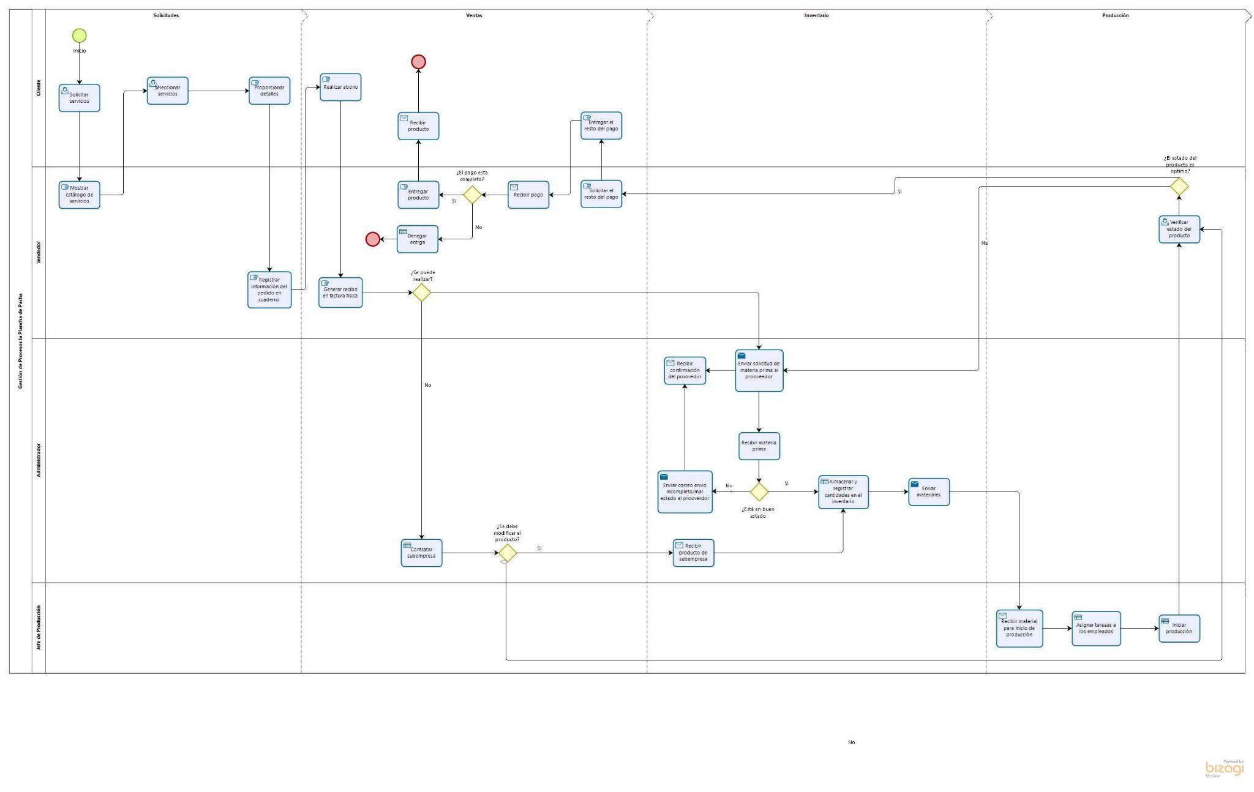

1. **Diagramas de caso de uso**

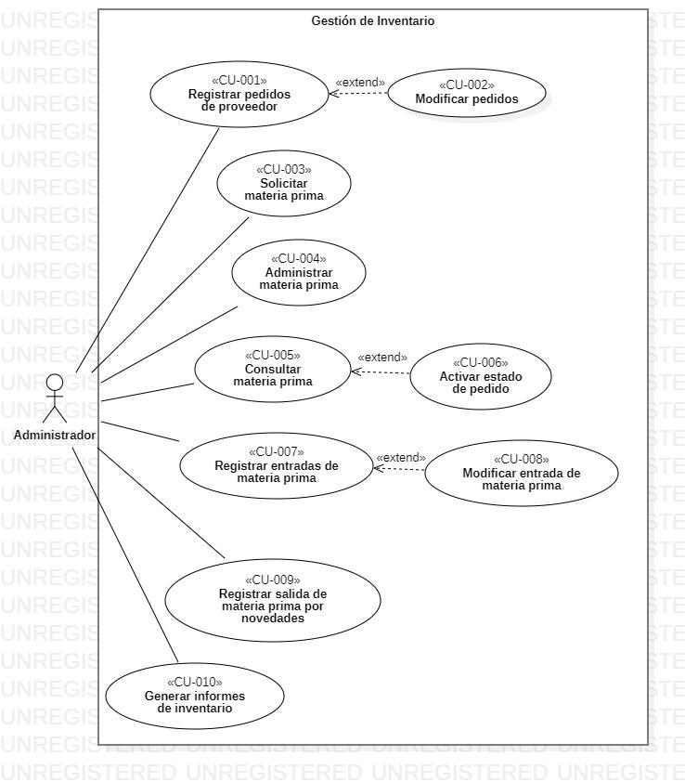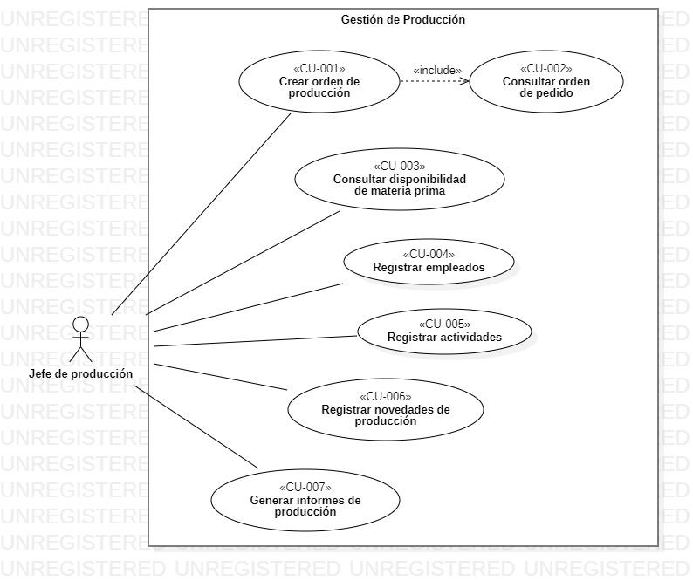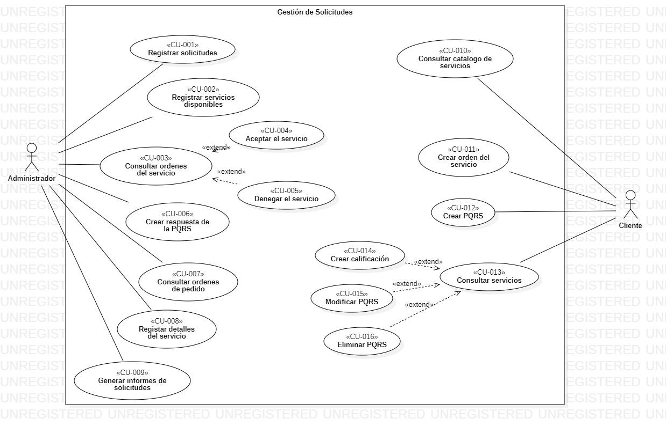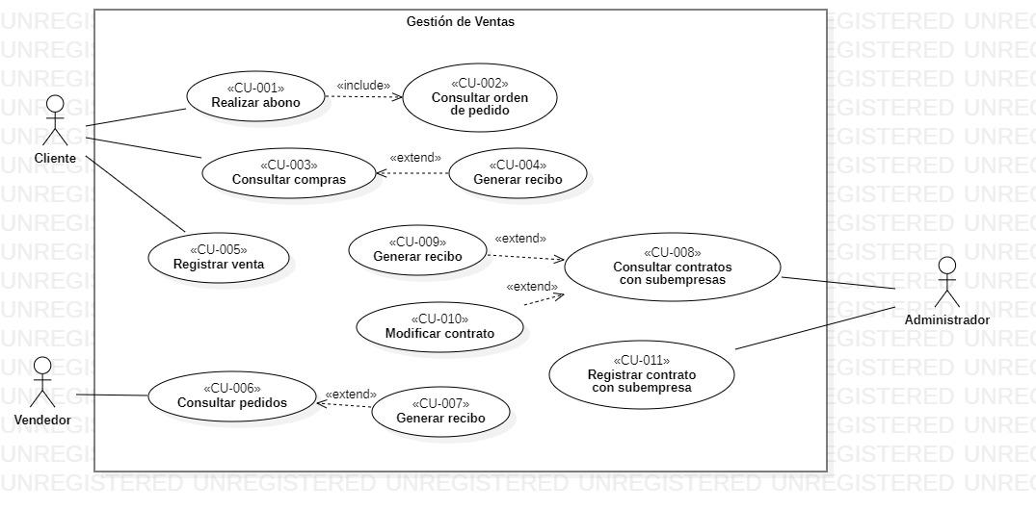

1. **Resumen del producto**

Esta sección proporciona una vista de alto nivel de las capacidades del producto, interfaces con otras aplicaciones y configuraciones de sistemas. Esta sección generalmente consta de dos subsecciones, Una definición de la Perspectiva del producto, y un listado de suposiciones y dependencias.

**Perspectiva del Producto**

Se requiere que sea una página web la cual deje ingresar al cliente con el objetivo de le permita realizar los pedidos de los productos y pueda proporcionar una comunicación directa sobre los pedidos con el cliente

**Suposiciones y Dependencias**

Se determina Java como lenguaje de programación para los miembros del equipo, dado que se asume que se desplegará una aplicación web en un servidor Apache Tomcat NeatBeans

Se asume como gestor de base de datos el motor MySQL para establecer compatibilidad con el servidor de despliegue.

Se asume que la aplicación podrá ser accedida a través de un navegador web, por lo que se requerirá un servidor web. Se requerirá también de un servidor de base de datos para gestionar los datos de la aplicación.

Se supone que luego de estar en el computador se podrá desplegar a un servidor en la nube para tener acceso mediante web.

1. **Requisitos funcionales**

**Requerimientos Funcionales Inventario**

| **Código RF** | **Descripción** | **Prioridad** | **Responsable** |
| --- | --- | --- | --- |
| RF-001 | El sistema permitirá registrar pedidos de proveedor | Alta | Administrador |
| RF-002 | El sistema permitirá modificar pedidos | Media | Administrador |
| RF-003 | El sistema permitirá solicitar materia prima | Alta | Administrador |
| RF-004 | El sistema permitirá administrar materia prima | Baja | Administrador |
| RF-005 | El sistema permitirá consultar materia prima | Media | Administrador |
| RF-006 | El sistema permitirá activar estado de pedido | Alta | Administrador |
| RF-007 | El sistema permitirá registrar entradas de materia prima | Alta | Administrador |
| RF-008 | El sistema permitirá modificar entradas de materia prima | Media | Administrador |
| RF-009 | El sistema permitirá registrar salidas de materia prima por novedades | Alta | Administrador |
| RF-010 | El sistema permitirá generar informes de inventario | Media | Administrador |

**Requerimientos Funcionales Producción**

| **Código RF** | **Descripción** | **Prioridad** | **Responsable** |
| --- | --- | --- | --- |
| RF-001 | El sistema permitirá al usuario crear orden de producción | Alta | Jefe de producción |
| RF-002 | El sistema permitirá al usuario consultar orden de pedido | Baja | Jefe de producción |
| RF-003 | El sistema permitirá al usuario consultar disponibilidad de materia prima | Media | Jefe de producción |
| RF-004 | El sistema permitirá al usuario registrar empleados | Media | Jefe de producción |
| RF-005 | El sistema permitirá al usuario registrar actividades | Media | Jefe de producción |
| RF-006 | El sistema permitirá al usuario registrar novedades de producción | Media | Jefe de producción |
| RF-007 | El sistema permitirá al usuario generar informes de producción | Media | Jefe de producción |

**Requerimientos Funcionales Solicitudes**

| **Código RF** | **Descripción** | **Prioridad** | **Responsable** |
| --- | --- | --- | --- |
| RF-001 | El sistema permitirá al usuario registrar solicitudes | Alta | Administrador |
| RF-002 | El sistema permitirá al usuario registrar servicios disponibles | Alta | Administrador |
| RF-003 | El sistema permitirá al usuario consultar órdenes del servicio | Alta | Administrador |
| RF-004 | El sistema permitirá al usuario aceptar el servicio | Media | Administrador |
| RF-005 | El sistema permitirá al usuario denegar el servicio | Media | Administrador |
| RF-006 | El sistema permitirá al usuario crear respuesta de la PQRS | Media | Administrador |
| RF-007 | El sistema permitirá al usuario consultar ordenes de pedido | Alta | Administrador |
| RF-008 | El sistema permitirá al usuario registrar detalles del servicio | Alta | Administrador |
| RF-009 | El sistema permitirá al usuario generar informes de solicitudes | Alta | Administrador |
| RF-010 | El sistema permitirá al usuario consultar catálogo de servicios | Alta | Cliente |
| RF-011 | El sistema permitirá al usuario crear orden del servicio | Alta | Cliente |
| RF-012 | El sistema permitirá al usuario crear PQRS | Alta | Cliente |
| RF-013 | El sistema permitirá al usuario consultar servicios | Alta | Cliente |
| RF-014 | El sistema permitirá al usuario crear calificación | Media | Cliente |
| RF-015 | El sistema permitirá al usuario modificar PQRS | Media | Cliente |
| RF-016 | El sistema permitirá al usuario eliminar PQRS | Media | Cliente |

**Requerimientos Funcionales Ventas**

| **Código RF** | **Descripción** | **Prioridad** | **Responsable** |
| --- | --- | --- | --- |
| RF-001 | El sistema permitirá al usuario realizar un abono | Alta | Cliente |
| RF-002 | El sistema permitirá al consultar orden de pedido | Alta | Cliente |
| RF-003 | El sistema permitirá al usuario consultar compras | Media | Cliente |
| RF-004 | El sistema permitirá al usuario generar recibo | Alta | Cliente |
| RF-005 | El sistema permitirá al usuario registrar venta | Alta | cliente |
| RF-006 | El sistema permitirá al usuario consultar pedidos | Media | Vendedor |
| RF-007 | El sistema permitirá al usuario generar recibos | Alta | Vendedor |
| RF-008 | El sistema permitirá al usuario consultar contratos con sub empresas | Media | Administrador |
| RF-009 | El sistema permitirá al usuario modificar contrato | Media | Administrador |
| RF-010 | El sistema permitirá al usuario registrar contrato con sub empresa | Alta | Administrador |

1. **Otros Requisitos del Producto**

**Requisitos NO funcionales**

| **Código RNF** | **Nombre del Requerimiento** | **Tipo** |
| --- | --- | --- |
| RNF-001 | El sistema permitirá imprimir todos los recibos | Funcionalidad |
| RNF-002 | El sistema permitirá convertir recibos en PDF | Portabilidad |
| RFN-003 | El sistema deberá mostrar todas las listas ordenadas | Eficiencia |
| RFN-004 | El sistema permitirá que el administrador tenga credenciales para datos confidenciales | Seguridad |
| RFN-005 | El sistema no permitirá que un usuario consulte el  estado de cuenta de administración de otro usuario | Seguridad |
| RFN-006 | El sistema no permitirá al cliente modificar los datos de la compra una vez realizada | Seguridad |
| RFN-007 | El sistema deberá visualizarse correctamente en todos los navegadores | Usabilidad |
| RFN-008 | El sistema no permitirá ingresar a usuarios que no estén registrados | Seguridad |
| RFN-009 | El sistema permitirá que se modifique la apariencia y función de la página de acuerdo a instrucciones del administrador | Mantenibilidad |
| RFN-010 | Se le proporcionará al sistema un mantenimiento constante para evitar errores en la funcionalidad | Fiabilidad |
| RFN-011 | El sistema permitirá que se pueda utilizar en otros navegadores y sistemas | Interoperabilidad |
| RFN-012 | El sistema deberá almacenar todos los recibos y almacenarlos en la nube | funcionalidad |
| RFN-013 | El sistema tendrá actualizaciones constantes para adaptarse a nuevos sistemas operativos | Fiabilidad |